Übung 5: TSL2591 mit I2C

Ziele dieser Laborübung
- Verständnis des I2C-Busses: Lernen, wie der I2C-Bus für die Kommunikation mit externen Sensoren wie dem TSL2591 verwendet wird.
- Installation und Nutzung von Python-Bibliotheken: Installation und Verwendung der Adafruit CircuitPython-Bibliothek zur Kommunikation mit dem TSL2591 über I2C.
- Datenaufzeichnung und Fehlerbehandlung: Sensorwerte in einer CSV-Datei speichern und grundlegende Fehlerbehandlung (try-except) implementieren.
Tipps
- Dokumentation / Libraries für Adafruit-Circuitpython-tsl2591
  - https://pypi.org/project/adafruit-circuitpython-tsl2591/
  - https://pypi.org/project/Adafruit-ADS1x15/
  - https://github.com/adafruit/Adafruit_CircuitPython_TSL2591
- I2C (Rpi) Infos
  - https://www.raspberry-pi-geek.de/ausgaben/rpg/2015/01/der-i-c-bus-des-raspberry-pi-teil-1/
- TSL2591 Dokumentation
  - Raspi-https://cdn-shop.adafruit.com/datasheets/TSL25911_Datasheet_EN_v1.pdf

Aufgaben
- Recherchiere, wofür I2C steht und erkläre kurz, was man mit I2C machen kann. Ziehe einen Vergleich zur Datenübertragung mit GPIO-Pins.
I2C (Inter-Integrated Circuit) ist ein On-Board Kommunikationsprotokoll. Es hat eine Master-Sklave Architektur, in der alle Slaves über 2 Leitungen mit dem Master verbunden sind. I2C ist ein Protokoll zur Informationsübertragung auf einer seriellen Leitung. GPIO ist eine Beschreibung physischer Pins auf dem Chip, die als Eingänge, Ausgänge, serielle Daten oder parallele Daten konfiguriert werden können.
- Erkläre, wofür SDA bzw. SCL innherhalb des I2C verantwortlich sind. Erläutere, was einen „seriellen Master-Slave-Bus“ wie I2C kennzeichnet.
SDA=serielle Datenleitung, SCL=serielle Taktleitung. I²C ist halbduplex (Datenfluss nur in eine Richtung gleichzeitig) und synchronisiert durch den Takt des Masters. Die Geräte arbeiten mit Pull-up-Widerständen, um die Leitungen auf High-Pegel zu ziehen.
- Fasse die wesentlichen Features des Sensors „TSL2591“ kurz zusammen. Nutze hierfür das Datenblatt des Sensors.
Er ist ein hochsensibler Lichtsensor.
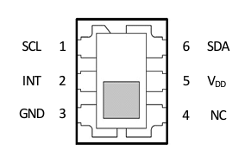
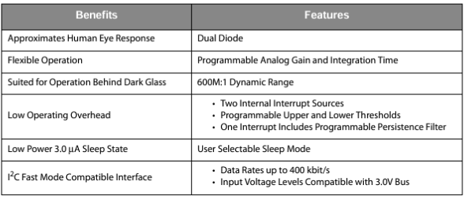
- Verbinde den TSL2591 laut Datenblatt bzw. I2C-Dokumentation korrekt mit deinem Rpi und verbinde dich via SSH mit dem Rpi.
- Erstelle einen Ordner „TSL2591_TEST“ und aktiviere darin eine virtuelle Umgebung mit einem Namen deiner Wahl.
- Installiere mit pip (in der venv) das Modul „adafruit-circuitpython-tsl2591“
- Aktiviere als sudo in „raspi-config“ das I2C Kernel Modul und führe einen reboot durch
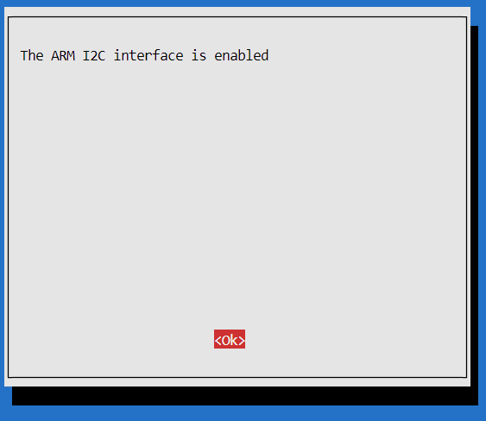
- Überprüfe im Terminal, ob I2C aktiv ist und ob der TSL2591 erkannt wird und speichere die hexadezimale Adresse (z.B. 0x29) in deiner Dokumentation
sudo i2cdetect -y 1
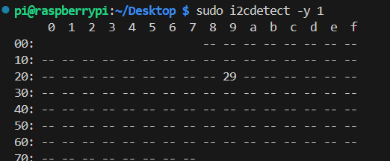

- Notiere, wie viele I2C-Geräte du (theoretisch) im 7-Bit-Adressraum, der am Rpi für I2C zur Verfügung steht, adressieren könntest. Recherchiere, wie viele I2C-Geräte du praktisch mit deinem Rpi (ohne Multiplexer) gleichzeitig verwenden kannst.
Theoretisch: Bis zu 112 Adressen.
Praktisch: 10–20 Geräte gleichzeitig, abhängig von Adresskonflikten und elektrischen Einschränkungen.
- Erstelle die Datei „simple_test.py“ innerhalb deiner venv und bearbeite diese Datei
- Folge der Anleitung für das installierte Modul und verändere den Code in „simple_test.py“ so, dass folgende Werte angezeigt werden:
- Gesamthelligkeit: 0.515712lux
- Infrarotlicht: 6
- Sichtbares Licht: 393223
- Gesamtspektrum (IR + sichtbares Licht): 393229
- Erstelle die Datei „uebung_tsl2591.py“ und implementiere folgende Anforderungen:
- Einmal pro Sekunde werden alle 4 Sensorwerte des TSL2591 sowie ein „timestamp“ in eine CSV-Datei „tsl2591_data.csv“ geschrieben
- Verwende try-except, um Fehler abzufangen
- Bei Sensorwerten außerhalb des erlaubten Bereiches (0-100000) soll kein Eintrag in die csv-Datei erstellt werden

Die Datei „tsl2591_data.csv“ sollte folgendermaßen ausschauen:
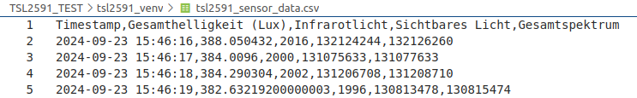

Bonusaufgaben:
1. Finde eine Möglichkeit, die Datei „tsl2591_data.csv“ automatisiert alle 5 Sekunden via SSH vom Rpi an deinen lokalen Laptop zu senden.
2. Erstelle eine Datei „tsl2591_plot.py“ auf deinem Laptop (nicht am Rpi). In diesem Programm sollen alle Sensorwerte aus der Datei „tsl2591_data.csv“ mit dem Modul matplotlib visualisiert werden. Die Visualisierung soll eine update-Funktion beinhalten, so dass der Plot alle 5 Sekunden neu erzeugt wird.

Dokumentation
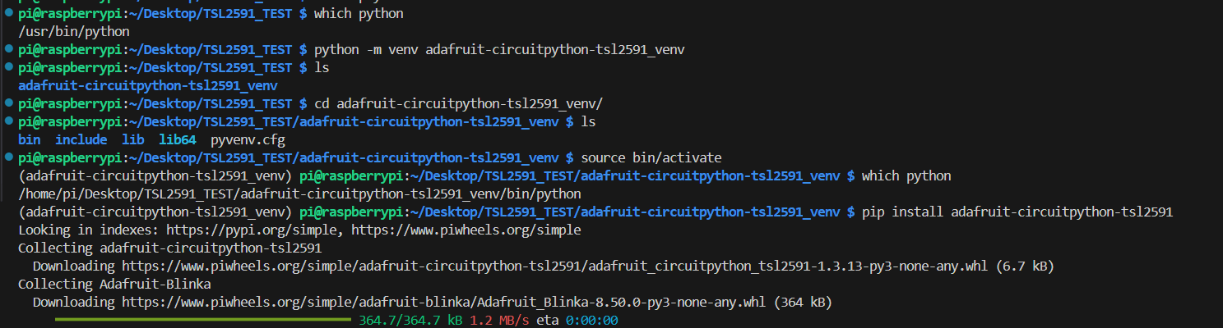
# SPDX-FileCopyrightText: 2021 ladyada for Adafruit Industries
# SPDX-License-Identifier: MIT

# Simple demo of the TSL2591 sensor. Will print the detected light value
# every second.
import time
import board
import adafruit_tsl2591

OUTPUT_FILE = "out.csv"

# Create sensor object, communicating over the board's default I2C bus
i2c = board.I2C() # uses board.SCL and board.SDA
# i2c = board.STEMMA_I2C() # For using the built-in STEMMA QT connector on a microcontroller

# Initialize the sensor.
sensor = adafruit_tsl2591.TSL2591(i2c)

# You can optionally change the gain and integration time:
# sensor.gain = adafruit_tsl2591.GAIN_LOW (1x gain)
# sensor.gain = adafruit_tsl2591.GAIN_MED (25x gain, the default)
# sensor.gain = adafruit_tsl2591.GAIN_HIGH (428x gain)
# sensor.gain = adafruit_tsl2591.GAIN_MAX (9876x gain)
# sensor.integration_time = adafruit_tsl2591.INTEGRATIONTIME_100MS (100ms, default)
# sensor.integration_time = adafruit_tsl2591.INTEGRATIONTIME_200MS (200ms)
# sensor.integration_time = adafruit_tsl2591.INTEGRATIONTIME_300MS (300ms)
# sensor.integration_time = adafruit_tsl2591.INTEGRATIONTIME_400MS (400ms)
# sensor.integration_time = adafruit_tsl2591.INTEGRATIONTIME_500MS (500ms)
# sensor.integration_time = adafruit_tsl2591.INTEGRATIONTIME_600MS (600ms)

# Read the total lux, IR, and visible light levels and print it every second.
with open(OUTPUT_FILE, "w") as out:
out.write("time,Gesamthelligkeit,Infrarotlicht,Sichtbares Licht,Gesampspektrun\n")

while True:
try:
sl, si, sv, sf = sensor.lux, sensor.infrared, sensor.visible, sensor.full_spectrum

except:
print(f"Messfehler!")
continue

out_string = f"{time.strftime('%x %X')},{sl},{si},{sv},{sf}\n"

if max([sl, si, sv, sf]) > 100_000 or min([sl, si, sv, sf]) < 0:
print("UngÃ¼ltiger sensor wert: ", out_string)
time.sleep(.5)
continue

print(out_string)

try:
with open(OUTPUT_FILE, "a") as out:
out.write(out_string)

except:
print("Fehler beim schreiben der Datei!")

time.sleep(1)

